THÔNG BÁO
Trường THPT Nguyễn Khuyến mời các em học sinh đến trường tiêm vaccine theo thời gian cụ thể như sau :
- Thứ Hai, ngày 22/11/2021: Tổng số mũi tiêm 823
Thời gian | Lớp tiêm | Số lượng
BUỔI SÁNG |  | 503 học sinh
Từ 07h30 – 8h30 | 12A1, 12A2, 12A3 | 132
Từ 08h30 – 9h30 | 12A5, 12A6, 12A7 | 130
Từ 09h30 – 10h30 | 12B2, 12B3, 12Đ1 | 115
Từ 10h30 – 11h30 | 12B1, 12Đ2, 12A4 | 126
BUỔI CHIỀU |  | 320 học sinh
Từ 13h00 – 14h30 | 12L1, 12L2, 12L5 | 127
Từ 14h30 – 15h30 | 12H1, 12H2, 12L3 | 108
Từ 15h30 – 16h30 | 12L4, 10A1 | 85

- Thứ Ba, ngày 23/11/2021: Tổng số mũi tiêm 802
Thời gian | Lớp tiêm | Số lượng
BUỔI SÁNG |  | 533 học sinh
Từ 07h30 – 8h30 | 11A1, 11A2, 11B3 | 134
Từ 08h30 – 9h30 | 11A3, 11A4, 11B2 | 132
Từ 09h30 – 10h30 | 11A5, 11H1, 11H2 | 136
Từ 10h30 – 11h30 | 11A6, 11B1, 11L1 | 131
BUỔI CHIỀU |  | 269 học sinh
Từ 13h00 – 14h30 | 11L2, 11Đ1 | 87
Từ 14h30 – 15h30 | 11L3, 11L4 | 94
Từ 15h30 – 16h30 | 11L5, 11Đ2 | 88

- Thứ Tư, ngày 24/11/2021: Tổng số mũi tiêm 620
Thời gian | Lớp tiêm | Số lượng
BUỔI SÁNG |  | 620 học sinh
Từ 07h30 – 8h30 | 10A3, 10B1, 10B2 | 134
Từ 08h30 – 9h30 | 10B3, 10L4, 10Đ2, 10L5 | 172
Từ 09h30 – 10h30 | 10A2, 10L1, 10L2, 10L3 | 173
Từ 10h30 – 11h30 | 10A4, 10A5, 10Đ1 | 141

- Lưu ý, khi đi tiêm các em học sinh cần :
+ Đi kèm với cha, mẹ hoặc người giám hộ (Để tránh ùn tắc phụ huynh nên in và khai các hồ sơ ở nhà; khai báo y tế theo mã QR trường cung cấp: khai báo tại nhà, chụp màn hình điện thoại).
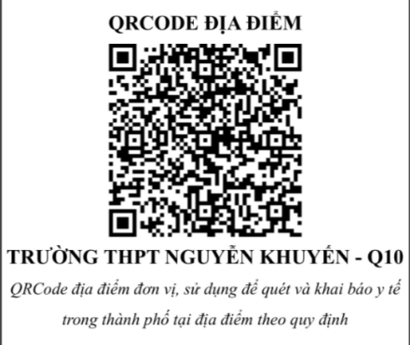
+ Mang khẩu trang, bút, thẻ căn cước công dân hoặc thẻ học sinh.
+ Học sinh mang theo phiếu đồng ý tiêm có chữ ký đồng thuận của phụ huynh
+ Mang theo giấy chứng nhận đã tiêm mũi 1
+ Ăn no. Mang theo nước uống.
+ Mặc đồng phục thể dục.
- Học sinh toàn trường được nghỉ học các ngày 22, 23, 24/11/2021 để tiêm vaccine.
BAN GIÁM HIỆU

